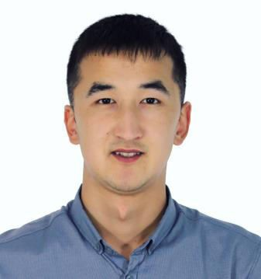
Абдикутузов Байыш Абдикутузович
22 год (10.04.1999), неполное высшее образование, не состоит в браке, детей нет, права категории B, C,C1, студент
Телефон: 996 505 51 54 55
E-mail: abdikutuzov@gmail.com

Опыт работы

февраль 2020 - настоящее время 1 год

Немецкая Академия " Самара "
(Ош), IT специалист (по договору)

Образование

2021 Ошский государственный университет
факультет математики и информационных технологий, программное обеспечение вычислительной техники и автоматизированных систем (ПОВТАС)

Дополнительное образование / Курсы

2018 Ошский государственный университет
IT-академия

Ключевые навыки

Основные уверенный пользователь ПК, Delphi, Pascal, MS Office, Back-End (php, codeigniter), Front-End (HTML, CSS, JavaScript), Adobe Photoshop,

Владение языками Немецкий: чтение проф. литературы, Русский: свободное общение

Дополнительная информация

аккуратность, активность, быстрая обучаемость, дружелюбие, трудолюбие, умение работать в команде, честность, энергичность.

